Les croix de chemin de Saint-André

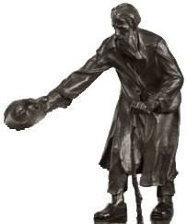
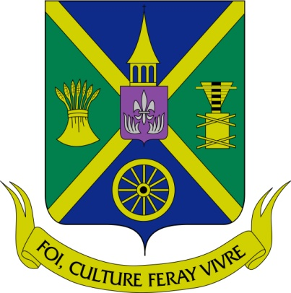
Saint-André

Croix des quêteux

Érigée depuis le début des années 1900, cette croix doit son nom à un quêteux qui se serait endormi de son dernier sommeil sous les arbres. La croix a été entretenue par les familles de ce rang dont celle de Odilon Sirois qui lui vouait une reconnaissance particulière et celle d'Ovide Beaulieu sur la terre de qui elle était installée. L'endroit bien réaménagé en 1991 est fréquenté par les marcheurs et cyclistes qui y prennent une pause.

En hommage aux quêteux inhumés à Saint-André
- Joseph Leroux, décédé le 28 juin 1799 à l'âge de 80 ans
- Alexis Cardinal, décédé le 11 janvier 1850 à l'âge de 80 ans
- Joseph Pelletier, décédé le 3 avril 1925 à l'âge de 72 ans
- Henri Perrault, décédé le 16 février 1925 à l'âge de 78 ans

Octobre 2016, Fabrique de la Paroisse de Saint-André

Croix des Paradis
Saint-André

Croix des Paradis

On rapporte que cette croix aurait été érigée suite à la noyade de Léon Paradis, étudiant du collège Sainte-Anne. En fin de vacances estivale, ce jeune homme et quelques amis avaient loué le 2 septembre 1913 un voilier à la Pointe-Sèche d'où ils sont partis pour se rendre au quai de Saint-André. Les vents trop forts les poussaient inévitablement vers les pêches tendues à l'Ouest de l'Islet. Ne pouvant jeter l'ancre à cet endroit, ils la mettent dans une chaloupe et se dirigent plus à l'Ouest. Dans la manoeuvre, Léon Paradis, 19 ans, tombe à l'eau et se noie.

En hommage aux noyés inhumés à Saint-André
- Léon Paradis, décédé le 2 septembre 1913, 19 ans
- James Brinn, décédé le 13 juillet 1854, 26 ans

Octobre 2016, Fabrique de la Paroisse de Saint-André

Saint-André

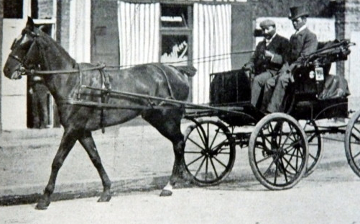

Croix de la Pinière

Revenant d'une visite auprès d'un malade le 10 mai 1913, le docteur Gélase Gagnon meurt tragiquement dans la route conduisant à la station. Le docteur Gagnon est retrouvé, la tête prise entre la roue et le rebord de sa voiture, cordeaux autour du cou, son cheval attendant patiemment le signal du départ. La croix est implantée le 23 août 1914 près des lieux de l'événement.

En hommage au docteur Gagnon mort à l'âge de 42 ans.

Octobre 2016, Fabrique de la Paroisse de Saint-André

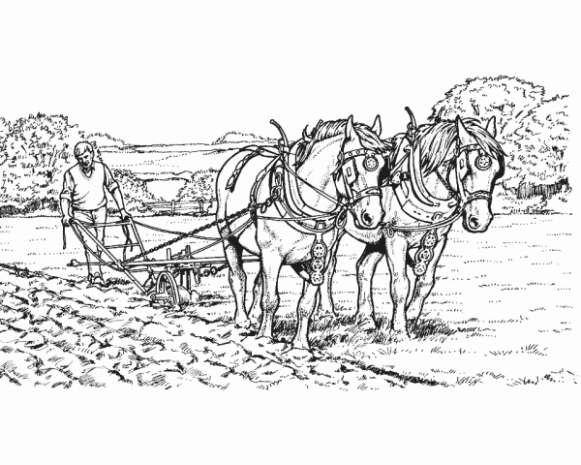
Saint-André

Croix des Lapointe

Érigée depuis plus de 150 ans par les familles Lapointe du rang deux, cette croix veut rappeler la foi des habitants du rang deux qui se rassemblent pendant le mois de Mai (mois de Marie) pour prier et demander la clémence du Seigneur pour obtenir de bonnes récoltes.

En hommage aux 75 Lapointe inhumés à Saint-André depuis la fondation de la paroisse jusqu'en 2000.

Octobre 2016, Fabrique de la Paroisse de Saint-André

Saint-André

Croix du Mississipi

En février 1936, Raymond Dupont, jeune homme de 21 ans qui fréquente Camilla Ouellet, vient donner un coup de main aux Ouellet pour la corvée de sciage du bois. Tout à coup, les troncs de bois montés en gerbe glissent et coincent le jeune contre la scie ronde qui lui coupe la tête. Terrible accident, la famille Ouellet veut commémorer l'événement et érige une croix bénite le 16 juillet 1944.

En hommage à Raymond Dupont et aussi à Élie Tardif, 9 ans, tombé de la montagne du Mississipi le 14 septembre 1828.

Octobre 2016, Fabrique de la Paroisse de Saint-André

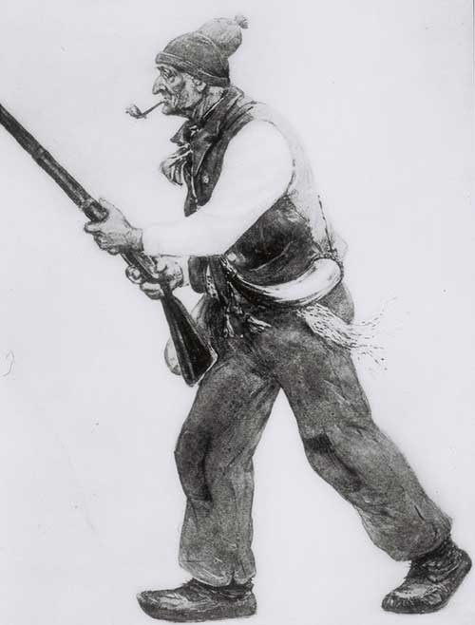
Saint-André

Croix de la montagne du village

Cette croix presque centenaire est érigée sur la montagne en 1922 par la famille Sirois du village pour commémorer le décès accidentel de Ludger Paradis qui participait le 1er mai 1914 à la cérémonie de l'arbre de mai (mois de Marie). Ce dernier s'accroche dans un madrier du trottoir et actionne accidentellement son fusil qui le tue. La croix d'acier faite par le forgeron Arthur Tardif est entretenue par la famille Sirois depuis ce moment.

Octobre 2016, Fabrique de la Paroisse de Saint-André

